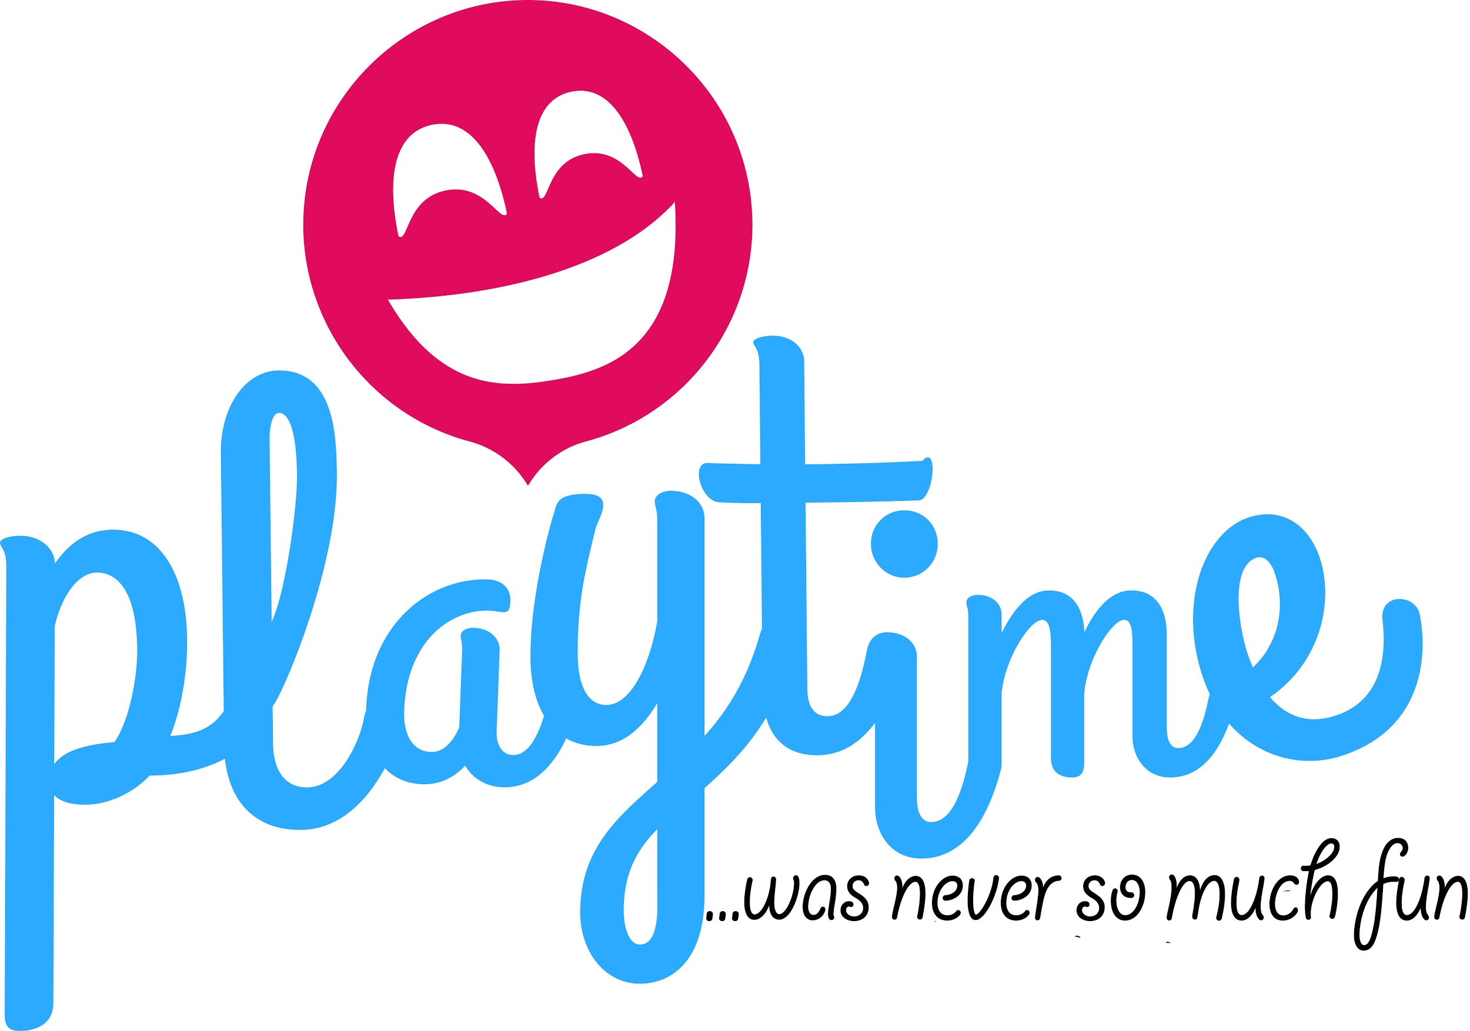

PROYECTO EDUCATIVO INSTITUCIONAL 2023
PUNTA ARENAS
Ignacio Carrera Pinto 972, Punta Arenas

PROYECTO EDUCATIVO INSTITUCIONAL

- Presentación

El presente documento plasma el Proyecto Educativo Institucional del colegio Playtime. Este fue realizado con participación de representantes de todos los estamentos de la comunidad educativa para el periodo 2022. El proyecto se presenta a través de la siguiente estructura: Presentación, datos de eficiencia interna, historia, visión, identidad, valores y políticas, misión, objetivos estratégicos, indicadores, líneas estratégicas e impactos esperados.

RBD
Nombre del establecimiento | Playtime
Dirección | Ignacio Carrera Pinto 972
Teléfono | 987468461
Correo electrónico | playtime
Comuna | Punta Arenas
Provincia | Magallanes
Región | Magallanes y la Antartica Chilena

Recursos humanos

Cargo | Cantidad
Directivos | 02
Educadoras de Párvulos | 04
Técnicos en Educación Parvularia | 04
Psicopedagogas | 01
Administrativos | 01
Auxiliares de Servicio | 01
Docentes de aula | 03

Nivel | Cantidad
NM | 1
NT1 | 1
NT2 | 1
Primeros Básicos | 1
Segundos Básicos | 1
Terceros Básicos | 1
Cuarto Básicos | 1

II.-¿QUIENES SOMOS?

Playtime es un proyecto innovador en Chile que se orienta en enseñar inglés a niños desde los dos años. Playtime lleva siete años funcionando y comenzó como una academia que recibía a niños por periodos breves dos veces por semana. Sin embargo, al notar los maravillosos resultados logrados en ellos y detectar la necesidad de una educación integral, decidimos extender la jornada y convertirnos en un jardín infantil que comenzaría a funcionar formalmente desde marzo del año 2019 y a partir del 2022 se incorpora desde Primero a Cuarto Básico buscando así ampliar un nivel cada año.
Es un jardín y colegio particular con énfasis en la enseñanza del inglés, que cuenta con personal educativo que promueve en ellos aprendizajes significativos y valores.
Trabajamos con un currículum del ministerio de educación, con un énfasis en nuestra misión y visión, y el sello educativo. Este currículum consiste en tres ejes fundamentales, que son la enseñanza entregar una fuerte base en la enseñanza del inglés, el fomento de los valores a fin de formar alumnos integrales, y la enseñanza a través del juego.
Sus objetivos están centrados en las más recientes teorías de la enseñanza de una segunda lengua para niños y la enseñanza a partir del juego.
Nuestro PEI fue elaborado durante el año 2018, con la participación de toda la comunidad educativa de educación parvulario, quienes proporcionaron información relevante respecto a la proyección de una trayectoria educativa.
Este documento busca reflejar y dar los lineamientos adecuados para nuestro accionar como centro educativo, el cual será revisado cada año para su mejoramiento y reestructuración; con la participación de toda la comunidad educativa.

III.- II.-RESEÑA HISTORICA
Playtime comenzó con un pequeño grupo de aproximadamente 14 niños en abril de 2015. El avance de los niños despertó el interés en los amigos de nuestros apoderados, esto nos llevó a descubrir una necesidad que no había sido cubierta por los institutos de inglés de la ciudad, debido a que, en Punta Arenas no existe una idea similar que enseñe un idioma desde los 2 años de edad.
Es por esa razón que Playtime llegó para cubrir una necesidad educacional para padres que desean que sus hijos aprendan el inglés desde muy temprana edad con la posibilidad de adquirirlo de una forma natural, bajo un sistema no escolarizado. En diciembre del año 2016 fuimos reconocidos a nivel nacional como el emprendimiento del año. Este reconocimiento nos motivó a seguir avanzando.

El año 2018 detectamos la necesidad de entregar una educación de calidad a los niños en su primera infancia y ofrecer a los padres de Punta Arenas una alternativa de jardín infantil, donde puedan aprender el inglés de una manera natural y a la vez puedan desarrollarse en las distintas áreas de sus vidas y aprender por medio del juego. Es por eso que el 2019 nos convertiremos en el primer jardín infantil de inmersión al inglés de la región, donde recibiremos niños entre medio menor y kínder. A partir de 2022 abrimos desde 1er de Primero a Cuarto año Básico con la intensión de ir avanzando cada año con un nuevo nivel para apoyar la trayectoria educativa de nuestros estudiantes.

IV. CONTEXTO:
Nuestro establecimiento se encuentra en el centro de la ciudad de Punta Arenas, específicamente en el histórico Barrio Croata y ofrecerá desde Primero a Tercero Básico, y talleres de inglés para niños, enfocados en la educación integral y en formar niños con una fuerte base en el idioma inglés, es por eso que dentro de su jornada incluye talleres de música, educación física y matemáticas en inglés.
El establecimiento se encuentra cercano al ministerio de educación, cruz roja, supermercados y plaza.

VI. IDEARIO DEL ESTABLECIMIENTO DE EDUCACION BASICA
- Sello educativo
Formar niños capaces de manejar la segunda lengua con fluidez desde la primera infancia. Desarrollar niños autónomos e integrales con fuertes valores y amor al prójimo.

- Nuestra Visión:

Ser una comunidad educativa que entregue educación de excelencia, potenciando en los niños sus habilidades y competencias en las diferentes áreas de su desarrollo, de manera que sean ciudadanos íntegros, honestos, curiosos, y respetuosos con las personas que los rodean, el medio ambiente y su entorno, capaces de tomar decisiones acertadas, basadas en fuertes valores cristianos.

- Nuestra Misión

Acoger a los niños que se nos han encomendado, en un entorno seguro, para despertar en ellos el placer por el descubrimiento y el saber, en un ambiente de buen trato, seguro, amable y amoroso. Brindar educación de calidad a niños y niñas desde los dos años de edad acorde a las bases curriculares basado en el aprendizaje por medio del juego.

- NUESTRO COMPROMISO CON:
a) La enseñanza con valores
Como educadores trabajamos para lograr que nuestros niños lleguen a ser personas empáticas, amorosas y respetuosas. Para lograrlo, creemos indispensable que nos esforcemos por generar un ambiente donde prime la enseñanza de valores tales como el amor, el respeto y la solidaridad. Estos valores deben reflejarse en todo nuestro quehacer con los niños, sus familias y nuestros pares.

b) La enseñanza del inglés como una herramienta desde la primera infancia
Fortalecer las habilidades que tienen los niños para adquirir una lengua extranjera de forma natural por medio de la exposición a la lengua inglesa en diversas actividades y talleres. En Playtime buscamos entregar una herramienta que los acompañará por el resto de sus días de una forma entretenida y natural.

c) El aprendizaje significativo
Sabemos que gran parte de nuestro aprendizaje proviene de nuestras propias experiencias, es por esto que creemos fuertemente en la enseñanza por medio de la creación de vivencias. Basada en contextos situacionales. Creemos que los niños logran el verdadero aprendizaje cuando se ven involucrados en él, siendo el juego un gran aliado en abrir sus mentes y otorgar experiencias de vida que los acompañarán hasta su adultez.

- OBJETIVOS:
Objetivos generales

- Favorecer un ambiente educativo donde prime la buena convivencia, el respeto por la propia persona y por los demás, desarrollando la autonomía y la identidad como persona.
- Promover la enseñanza del idioma inglés por medio de la exposición diaria en la lengua extranjera por medio de talleres y el juego.
- Incentivar el aprendizaje por medio del quehacer educativo y del juego.
- Ser un complemento para las familias en el proceso de enseñanza y socialización y de aprendizaje de los niños.
- Ser un aporte a nuestra ciudad que año tras año recibe turistas formando niños que se convertirán en adultos con manejo del idioma inglés.
- Ser un aporte a la sociedad formando los adultos del mañana por medio de la enseñanza de valores en la primera infancia.

Objetivos Específicos

- Establecer una selección de medios y recursos adecuados a través de una planificación a corto, mediano, y largo plazo.
- Organizar y optimizar los recursos humanos, en función del mejoramiento de la calidad de los aprendizajes de todos los niños.
- Estimular a los niños para que tomen un rol protagónico de su proceso de aprendizaje.

- Potenciar la participación de la familia en función de una labor educativa conjunta, que optimice el crecimiento, desarrollo y aprendizaje de los párvulos, para el bien común de la comunidad educativa.

Objetivo estratégico

Mejorar constantemente la calidad de los aprendizajes de los niños que asisten a Playtime, basadas en nuestras herramientas de evaluación permanente formuladas según las necesidades, y actualizadas según los lineamientos de MINEDUC.

Objetivo de gestión
- Potenciar los procesos de planificación y evaluación pedagógica, en el marco de la reforma curricular y bases curriculares de la educación básica.
- Lograr la participación activa de la familia en los procesos educativos de los niños.
- Elaborar y desarrollar programas de capacitación al personal en metodologías educativas innovadoras.

- PRINCIPIOS Y ENFOQUE EDUCATIVO

Nuestra forma de trabajo se caracteriza por otorgar el fortalecimiento de un segundo idioma, basado en la enseñanza por medio del juego, poniendo al niño como protagonista de su propio aprendizaje, teniendo como fundamento las bases curriculares de la Educación básica y los Fundamentos de la enseñanza constructivista por medio del juego.

Fundamentos pedagógicos

Enseñanza constructivista que considera el juego como una valiosa herramienta

Creemos firmemente en que los niños no son simples observadores o receptores de conocimiento, muy por el contrario. Son ellos quienes construyen experiencias significativas que serán posteriormente guardadas como aprendizajes. Es por esto que nuestra misión como educadores es facilitar este proceso entregando valiosas herramientas. El proceso de aprendizaje es una fusión en la que el niño participa activamente, disfruta, se cuestiona, resuelve dudas y se siente orgulloso de sus propios logros. En este proceso los niños no repiten conocimientos entregados por otros, sino que hablan con la autoridad que entrega la experiencia. El aprendizaje situado… indagación, exploración
Los niños aprenden porque se sienten desafiados a aprender por medio de dinámicas y juegos grupales, el aprendizaje debe ser un deleite, una fiesta. Creemos en este aprendizaje sin castigos, sin normas arbitrarias, donde educadores y niños disfrutan juntos de juegos que llevan al aprendizaje en el que la motivación es el motor. Para motivar a nuestros niños debemos considerar aquellas instancias que ellos consideran relevantes, debemos relacionarnos con ellos bajo sus parámetros, entendiendo que el juego es una herramienta invaluable por medio del cual ellos descubren su entorno.
El juego es uno de los principales motores en la infancia. Un niño que no está motivado difícilmente logrará los aprendizajes esperados. La motivación es un proceso psicológico que determina la manera de enfrentar y realizar actividades y tareas educativas. Sin embargo, despertar el interés de los alumnos no es una tarea fácil. Los maestros debemos emplear recursos, técnicas, dinámicas, juegos y demás herramientas para poder conseguir la motivación de nuestros niños respecto el tema que se está dando. Al ser la motivación un acto volitivo del ser humano, el papel del docente es crucial. Somos los educadores quienes debemos crear herramientas, escenarios, y ambientes agradables, donde los niños se sientan partícipes y a gusto, la aparición de la motivación de ellos será algo más fácil de lograr.

Fundamentos pedagógicos

La enseñanza del inglés desde la primera infancia

La enseñanza precoz de una segunda lengua, según el neurólogo canadiense Wilder Penfield, activaría diferentes niveles de la corteza cerebral, ayudando a que los niño no solamente adquieran la lengua a la cual se encuentran expuestos, sino que también, al estimular la escucha y el uso de palabras en un nuevo idioma, se producen cambios a nivel de corteza cerebral que facilitan la posterior adquisición de éste, y lo que es más importante, su uso en forma natural.
Incluso se considera que un niño que está expuesto a una segunda lengua es capaz de dominarla de igual forma que lo hace un hablante nativo. Aún si deja de practicarlo y en edad adulta lo retoma, podrá aprenderlo con mayor facilidad, ya que su cerebro ha guardado los conocimientos adquiridos en edad temprana y los recupera rápidamente.
Esto se debe a que los niños poseen mentes más flexibles y abiertas, por lo que al ser expuestos a un nuevo idioma aumentan sus habilidades lingüísticas y obtienen los siguientes beneficios:

- Ayuda a su desarrollo cognitivo general.
- Mejora su capacidad de comunicación.
- Genera una mente más flexible y creativa.
- Desarrolla sus habilidades sociales y críticas.

Fundamentos psicológicos

Psicología del desarrollo, infancia y adolescencia

Las habilidades lingüísticas de los niños y adolescentes se encuentran estrechamente relacionadas con el contexto y la cultura en la cual el individuo se encuentre. Aquellos niños que tienen padres o educadores habladores tienen más posibilidades de desarrollarse en el aspecto lingüístico y convertirse en grandes comunicadores. Los niños son capaces de comprender globalmente un idioma antes de los dos años, identificar quién habla el idioma y usar holofrases para comunicarse. Normalmente son los padres quienes más refuerzan el vocabulario de los niños al mostrar los objetos y señalar la forma en que ese objeto se llama, oraciones tales como ”¿quieres tu biberón?” son estructuras gramaticales que permiten a los niños entender y copiar estructuras complejas, pero perfectamente sencillas de entender para un bebé de seis meses. (B.F Skinner)
chomsky (1968-1980) señala que todos los seres humanos tenemos un sistema de adquisición del lenguaje que permite a los niños adquirir el habla de una manera veloz y efectiva a partir del lenguaje al que se encuentran expuestos diariamente, sin importar cuál sea su lengua materna.
Por otra parte, la teoría epigenética señala que los bebés se comunican de todas las formas posibles, ya que los seres humanos somos seres sociables, Desde muy pequeños los bebés buscan reconocer las voces y entonaciones por una necesidad de responder a tonos emocionales y no porque busquen comprender el contenido necesariamente. Esto significa que los bebés y niños se centran principalmente en el pensamiento social, y consideran el lenguaje como una herramienta social. Esto implica que los impulsos sociales son los que ayudan a un niño a adquirir una lengua, y no necesariamente la enseñanza de esta. Los niños buscan comprender los deseos y las intenciones de otros por lo tanto “los niños adquieren símbolos lingüísticos como una forma de subproducto de interacción social con los adultos” (Tomasello 2001)

Biografía

- Samuel Ruiz Gutierrez. (2010). Práctica Educativa y Creatividad en Educación Infantil (Tesis doctoral). Universidad de Malaga, Malaga.
- Kathleen Stassen Berger. (2007). Psicología del desarrollo: infancia y adolescencia. Madrid, España: Editorial Médica Panamericana S.A.
- Subsecretaría de Educación Parvularia. (2018). Orientaciones para Elaborar el Proyecto Educativo Institucional (PEI) en establecimientos de Educación Parvularia. Santiago, Chile: Gobierno de Chile, Ministerio de Educación.
- Subsecretaría de Educación Parvularia. (2018). Bases Curriculares Educación Parvularia. Santiago, Chile: Gobierno de Chile, Ministerio de Educación.

